

МИНИСТЕРСТВО НАУКИ И ВЫСШЕГО ОБРАЗОВАНИЯ РОССИЙСКОЙ ФЕДЕРАЦИИ

ФЕДЕРАЛЬНОЕ ГОСУДАРСТВЕННОЕ БЮДЖЕТНОЕ

ОБРАЗОВАТЕЛЬНОЕ УЧРЕЖДЕНИЕ ВЫСШЕГО ОБРАЗОВАНИЯ

«ДОНСКОЙ ГОСУДАРСТВЕННЫЙ ТЕХНИЧЕСКИЙ УНИВЕРСИТЕТ»

Факультет «Информатика и вычислительная техника»

Кафедра «Кибербезопасность информационных систем»

Дисциплина «Методы программирования»

Лабораторная работа №2

на тему «Алгоритмы на массивах, сортировка и поиск»

Выполнила студентка группы ВКБ32

Куринский К.И.

г. Ростов-на-Дону

2021 г.

Задание:

Дано N отрезков провода длиной L1, L2, ..., LN сантиметров. Требуется с помощью разрезания получить из них K равных отрезков как можно большей длины, выражающейся целым числом сантиметров. Если нельзя получить K отрезков длиной даже 1 см, вывести 0.

Ограничения: 1 <= N <= 10 000, 1 <= K <= 10 000, 100 <= Li <= 10 000 000, все числа целые.

Входные данные:

В первой строке находятся числа N и К. В следующих N строках - L1, L2, ..., LN, по одному числу в строке.

Выходные данные:

Вывести одно число - полученную длину отрезков.

Листинг задания:

#include <iostream>

#include <cstdio>

#include <vector>

using namespace std;

int n,amount;

vector<int> mas;

void input()

{

cin>>n>>amount;

mas.resize(n);

for (int i=0;i<n;i++)

scanf("%d", &mas[i]);

}

int calc(int len, vector<int> &mas)

{

int res = 0;

for (int i=0;i<mas.size();i++)

res += mas[i]/len;

return res;

}

void solve()

{

int l = 0, r = 1e8;

int len = 0;

while (l<=r)

{

int m = (l+r)>>1;

if (m == 0)

{

l = m+1;

continue;

}

int curAmount = calc(m,mas);

if (curAmount < amount)

r = m - 1;

else if (curAmount >= amount)

{

l = m + 1;

len = max(len,m);

}

}

cout<<len;

}

int main()

{

freopen("input.txt","r",stdin);

freopen("output.txt","w",stdout);

input();

solve();

return 0;

}

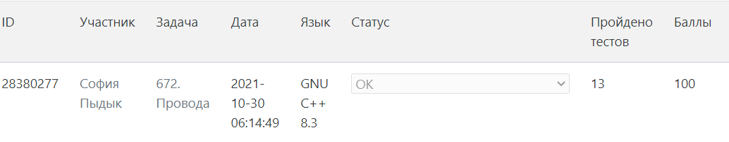

Рисунок 1 – результат работы задания.